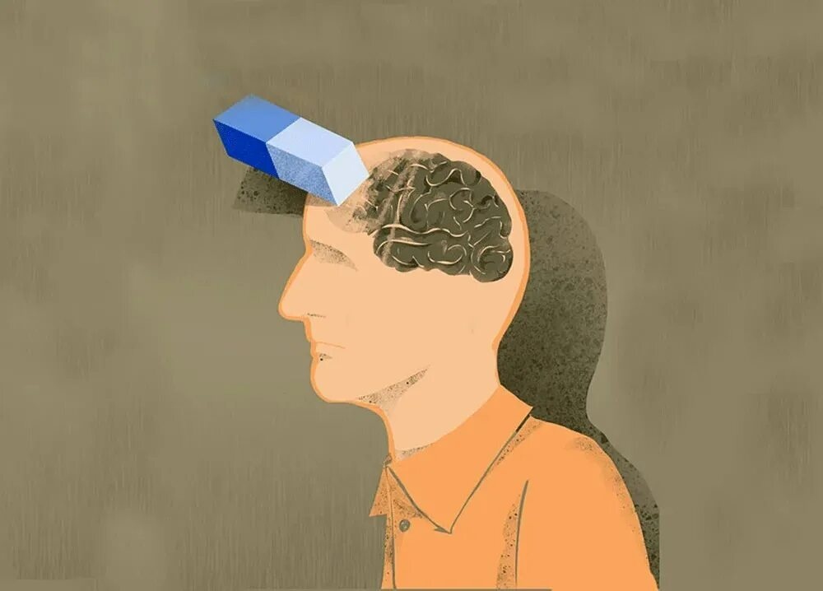 **Краевой государственное бюджетное учреждение социального обслуживания**



**«Комплексный центр социального обслуживание населения**

**«Северный»»**

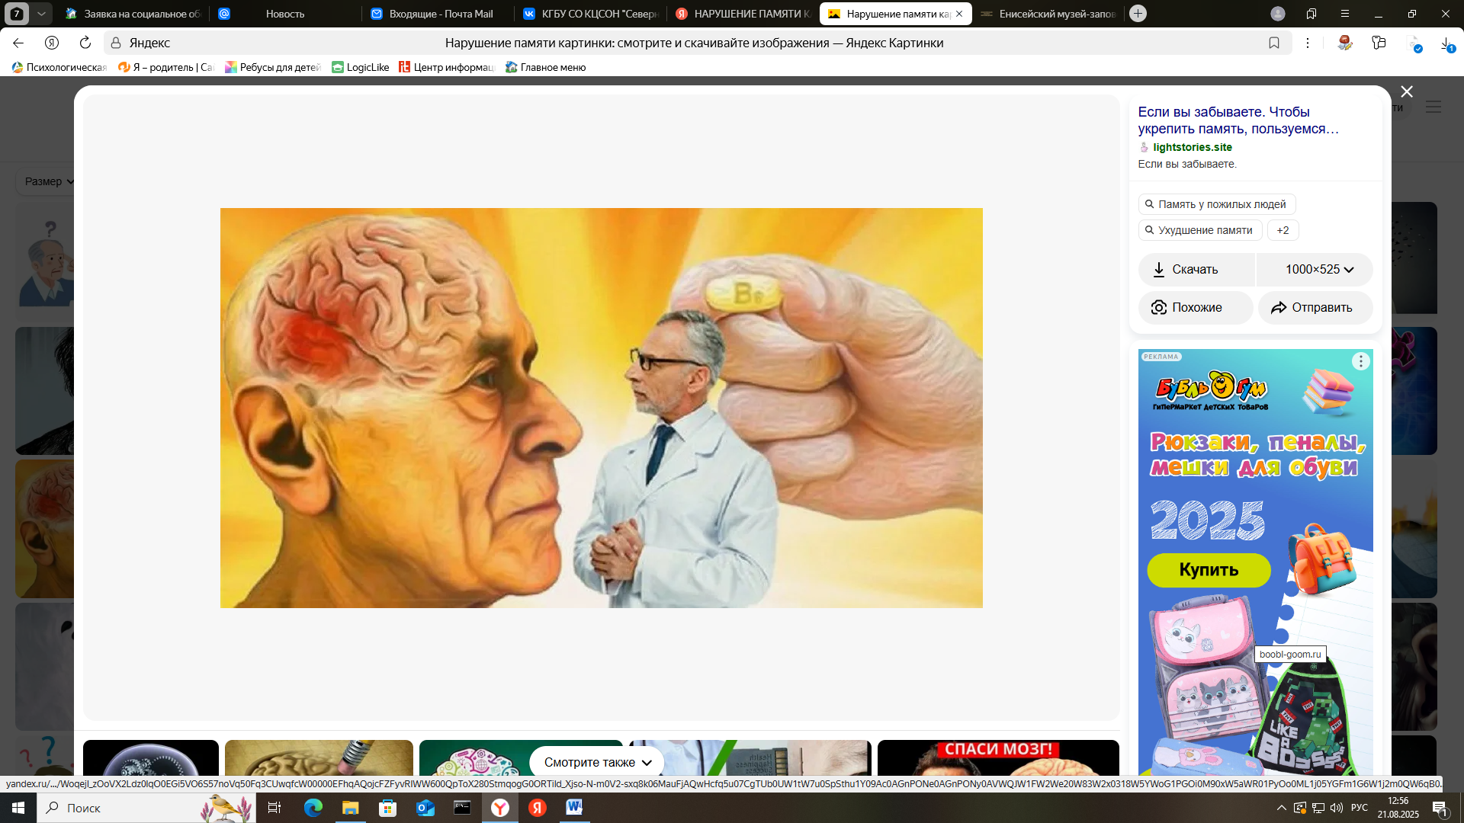

**Наш адрес:**

Г. Енисейск, ул. Худзинского, д. 2.

Телефон: (839195) 2-21-94

Когнитивные расстройства

**У ЛЮДЕЙ ПОЖИЛОГО И СТАРЧЕСКОГО ВОЗРАСТА**

**Когнитивные функции** — это наиболее сложные функции головного мозга, с помощью которых осуществляется процесс рационального познания мира и обеспечивается целенаправленное взаимодействие с ним.

**К ним относятся:**

1. **Внимание** - способность поддерживать требуемый для умственной работы уровень психической активности и фокусировать психическую деятельность на актуальной задаче.
2. **Память** - способность запечатлевать, сохранять и многократно воспроизводить получаемую в течение жизни информацию.
3. **Речь** - способность к вербальной коммуникации в устной и письменной форме, включая понимание обращенной речи и построение собственного высказывания.
4. **Восприятие (гнозис)** - способность воспринимать и распознавать информацию, поступающую от органов чувств.
5. **Праксис** - способность приобретать, сохранять или использовать различные двигательные навыки.

**Управляющие (регуляторные) функции** - это способность управлять своей познавательной деятельностью и поведением, включая планирование и контроль за выполнением совершаемых действий.

# ОСНОВНЫЕ ПРИЧИНЫ КОГНИТИВНЫХ РАССТРОЙСТВ:

# НЕЙРОДЕГЕНЕТАРИВНЫЕ ЗАБОЛЕВАНИЯ.

Например, болезнь Альцгеймера.

* **ЦЕРЕБРОВАСКУЛЯРНЫЕ ЗАБОЛЕВАНИЯ** – хроническое и острое нарушение мозгового кровоснабжения ( ДЭП, инсульт)
* **НАРУШЕНИЯ ОБМЕНА ВЕЩЕСТВ ВЫЗЫВАЮЩИЕ «ПОВРЕЖДЕНИЕ МОЗГА»**
* ХРОНИЧЕСКАЯ НЕХВАТКА КИСЛОРОДА
* ЗАБОЛЕВАНИЯ ПЕЧЕНИ, ПОЧЕК, НАРУШЕНИЕ УГЛЕВОДНОГО ОБМЕНА, ЗАБОЛЕВАНИЯ ЩИТОВИДНОЙ ЖЕЛЕЗЫ, ДЕФИЦИТ ВИТАМИНОВ в1, в12, ФОЛИЕВОЙ КИСЛОТЫ, БЕЛКОВ, ОТРАВЛЕНИЕ ТОКСИЧНЫМИ ВЕЩЕСТВАМИ ИЛИ ЛЕКАРСТВАМИ.
* ЧЕРЕПНО-МОЗГОВАЯ ТРАВМА, ОПУХОЛИ ГОЛОВНОГО МОЗГА
* **НАРУШЕНИЕ ОБМЕНА ЛИКВОРА** (ГИДРОЦЕФАЛИЯ)
* **АУТОИММУНЫЕ ЗАБОЛЕВАНИЯ** (РАССЕЯННЫЙ СКЛЕРОЗ, РАВМОТОЙДНЫЙ АРТРИТ)
* **ИНФЕКЦИОННЫЕ ЗАБОЛЕВАНИЯ** (МЕНИНГИТ, ЭНЦЕФАЛИТ, ВИРУСНЫЕ ЗАБОЛЕВАНИЯ). **КАК ЗАПОДОЗРИТЬ КОГНИТИВНОЕ НАРУШЕНИЕ?**

Обратить внимание на себя и тем более на своих близких в возрасте 65 лет, если человек начинает избегать общение, прогулок, испытывает сложности в коммуникации или нарушилась ориентация на местности, то желательно проконсультироваться у невролога и нейропсихолога.

# КАКУЮ ДИАГНОСТИКУ4 НЕОБХОДИМО СДЕЛАТЬ ПРИ НАРУШЕНИИ КОГНИТИВНЫХ ФУНКЦИЙ?

1. Осмотр невролога, нейропсихолога, психотерапевта;

2. МРТ головного мозга/ при ограничениях КТ головного мозга;

3. Сдать анализы.

Далее после осмотра врача невролога и изучения результатов исследований, будет постановка диагноза и подбор лечения с реабилитационной программой.

При раннем выявлении причины когнитивных нарушений высокая вероятность эффективного восстановления или значимого улучшения качества жизни!